- Berikut ini yang merupakan Corporate Work Ethics di MyRepublics Adalah
Go Together, Trust Each Other, Always on Fire
- Maksud dan definisi dari Work Ethics "Always on Fire" adalah ...
Selalu bersemangat mengejar tujuan
- Berikut ini yang termasuk perangkat aktif pada network FTTH adalah ...
OLT
- Berikut ini topology FTTH yang benar adalah ...
OLT - ODF - FDT - FAT – ONT
- Apa yang harus dilakukan jika terdapat potensi bahaya seperti kabel yang tidak terpasang dengan baik di sepanjang jalur instalasi?
Melaporkan potensi bahaya kepada leader project
- Berikut ini yang BUKAN merupakan tindakan mengarah pada fraud dan bribary Adalah
Merevisi Hasil Pekerjaan sesuai yang terjadi di lapangan
- Manakah yang BUKAN termasuk dalam tindakan fraud yang dilakukan SnD dengan Vendor ?
SnD memaksakan standar design spesifikasi MyRep meskipun vendor tidak setuju
- Perangkat network FTTH yang diletakan dalam rumah pelanggan adalah ...
ONT
- Apabila data HPDB dan disertai desain sudah ada, tahapan selanjutnya adalah DRM. DRM merupakan proses yang dilakukan oleh vendor dengan SnD EMR (regional) untuk keperluan ….
Verifikasi dan review standarisasi data submission sesuai aktual lapangan
- Pada Implementasi di lapangan, berapa ideal homepass yang dapat di coverage oleh 1 OLT?
7000-15000
- Berapakah nilai standar untuk Splice Loss ?
  - dB
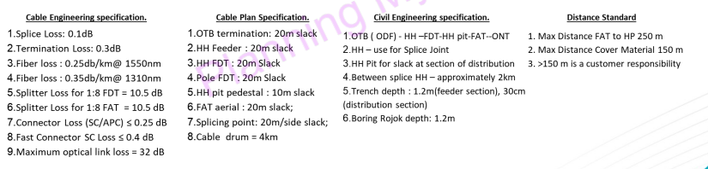
- Dalam proyek implementasi secara aerial komponen apakah yang berdampak besar pada Cost Per Homepass?
Tiang
- Jika jarak OLT ke FDT 5km dengan keluaran OLT +5. Berapakah input ke FDT jika sinyal yang digunakan 1550nm ?
3.75
- Jika output OLT = +6 dBm dan jarak = 3 km pada 1490 nm (0.28 dB/km), berapa input ke FDT?
+5.16 dBm
- Jika output OLT = +8 dBm, jarak = 15 km pada 1550 nm, dan ada splitter 1:8 dengan loss ≈ 9.0 dB, berapa input ke masing-masing port setelah splitter (ke FDT)?
-4.75 dBm
- Manakah yang termasuk dalam perubahan desain untuk implementasi 2025 ?
Penggunaan tinag 7m 3inch pada cluster
- Jenis Topology yang digunakan oleh MyRep adalah…
Topology Ring
- Yang termasuk cakupan informasi template HPDB antara lain kecuali..
Cost Per Homepass (CPH), kalo gaada CPH pilih Topology
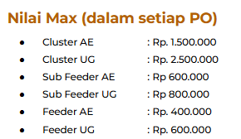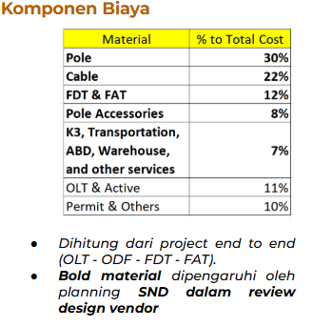
- Tahapan atau proses VIP NRO yang dilakukan oleh SnD adalah ….
Verifikasi dan validasi terkait titik koordinat & homepass id
- Langkah-langkah yang tepat dilakukan jika status VIP masih not yet homepass id adalah ….
Cek coverage area berdasarkan titik koordinat, jika tercover kemudian create hp id, copy & paste hp id ke spreadsheet, dan melakukan update status VIP ke HP ID Ready
- Jenis tipe Joint Closure yang digunakan menjadi standar di MyRepublic Adalah
In line
- Dalam Topology FTTH MyRepublic berapa maksimal HomePass yang dapat di coverage oleh 1 FAT?
16
- Dibawah ini yang merupakan jenis dan kapasitas splitter di FDT?
Splitter PLC Modular 1x8
- Apa typical kelayakan space untuk penempatan tiang?
Space lahan terdapat di depan perkarangan rumah
- Warna apa yang digunakan untuk label jaringan FTTH MyRepublic?
Violet
- Maksimum optical link loss Adalah
32
- Splitter Loss untuk 1:8 FDT dan FAT yang benar adalah ...
10.5 db
- Kode apa saja yang diperlukan untuk membuat coding FTTH dalam (Index-FDT) adalah ...
Kota - No Hub - No Sub Hub/OLT - No FDT
Contoh: JKT.100.0101.FDTnya
- Berapa perbedaan minimal toleransi antara APD dan ABD yang diperlukan untuk membuat PO Additional?
30%
- Saat melakukan survey lokasi untuk FTTH, faktor apa yang paling penting untuk diperhatikan?
Semua Benar
- Berikut ini yang merupakan pernyataan yang benar terkait BOQ 2024
Penghapusan jasa Foto Dokumentasi
- Apa yang dimaksud dengan Cost Per Homepass dalam proyek FTTH?
Biaya total untuk membangun jaringan dibagi dengan jumlah rumah yang dapat dilayani

- Diantara tindakan berikut, manakah yang merupakan upaya efisiensi Cost per Homepass ?
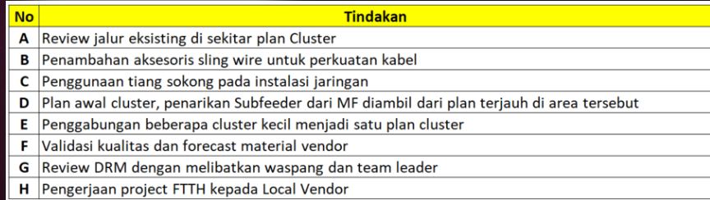
A, D, E, H
- Dibawah ini hal yang harus menjadi concern utama tim SnD saat review desain cluster, kecuali
Penggunaan Jasa Service Keselamatan Kerja
- Berikut ini yang termasuk dalam informasi pada Log FAT adalah, kecuali
Jumlah coverage hp per FAT
- Informasi apa saja yang diperlukan dalam design FTTH Cluster?
Semua Benar
- Berikut ini pernyataan yang SALAH terkait dampak penarikan jalur kabel terlalu panjang Adalah
Peningkatan biaya jasa Dokumentasi
- Manakah dari item berikut yang jumlah quantitynya TIDAK bergantung secara langsung dari quantity material lainnya?
Extension Arm
- Mengapa penting untuk mempertimbangkan redundansi dalam desain jaringan FTTH ?
Untuk menyediakan jalur cadangan dalam kasus kegagalan jaringan

- Cluster Grand Pasir Nangka telah mengalami RFS dua kali yaitu : 16 Oktober 2024 sejumlah 150 RFS, dan 17 November 2024 200 HP RFS. Pada bulan ini, Cluster ini akan kembali RFS sejumlah 50 HP RFS. Berapakah angka yang harus diisikan oleh SnD pada dua kolom terakhir tabel ASTRI berikut ? (HP RFS dan Accumulated)
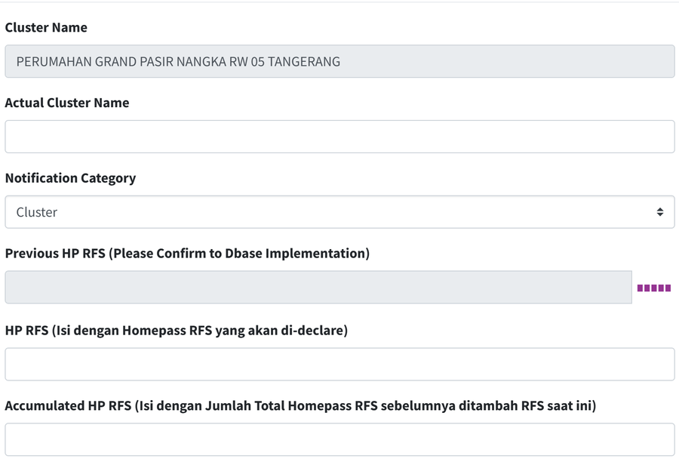
50 dan 400
- Diketahui dalam sebuah cluster terdapat 1 line dengan tipe FO 48C/4T, panjang cable dengan toleransi slack 1200m dan panjang cable route 1023m, serta memiliki jumlah tiang sebanyak 30 buah dengan ukuran 7m 4 inch. Kode FDT cluster tersebut adalah ABC.018. Dalam data asset, cable adalah salah satu material yang di upload dan didokumentasikan. Di bawah ini manakah penamaan cable yang benar?
ABC.018 – Cable Line A (FO 48C/4T) – AE – 1200m
- Entitas apa saja yang di upload untuk data asset WebGIS?
Cable, Handhole, FAT, FDT, Pole
- Redundansi dalam desain FTTH biasanya diterapkan untuk ...
Menjamin ketersediaan layanan jika terjadi gangguan pada jalur utama
- Berdasarkan ketentuan yang baru per 01 Januari 2025, tiang yang digunakan untuk instalasi mainfeeder, hubfeeder adalah ...
7m 4-inch pole
- Berdasarkan ketentuan yang baru per 01 Januari 2025, tiang yang digunakan untuk distribusi adalah ...
7m 3-inch pole
- Bedasarkan policy per 01 Januari 2025, Tiang 9m 4-inch hanya digunakan untuk ...
road crossing installations
- Dalam FTTH, kecepatan data downstream sering lebih tinggi daripada upstream karena ...
Pelanggan lebih sering mengunduh data daripada mengunggahnya
- Dalam desain jaringan FTTH, sebuah kawasan dengan 128 pelanggan membutuhkan splitter dengan rasio 1:8. Bagaimana desain splitter yang paling efisien?
Menggunakan 1 splitter level pertama dengan rasio 1:8 yang terhubung ke 16 splitter level kedua dengan rasio 1:8
- Dalam desain jaringan FTTH dengan splitter 1:16, peredaman splitter adalah 12 dB, panjang serat total 20 km dengan peredaman 0,35 dB/km, dan terdapat 8 konektor (0,5 dB/konektor). Berapa total peredaman jaringan?
22 dB
- Dalam konfigurasi FTTH, sebuah OLT memiliki 8 port. Untuk memastikan redundansi port, sebuah port cadangan ditambahkan. Jika masing-masing port melayani hingga 64 pelanggan, berapa jumlah pelanggan maksimum yang dapat tetap terhubung jika salah satu port utama gagal?
512 pelanggan
- Dalam desain distribusi pada Aerial, item manakah yang sangat berpengaruh terhadap Cost Per Homepass?
Tiang dan Kabel
- Desain jaringan yang baik harus mempertimbangkan
Semua jawaban benar
- Dalam desain jaringan FTTH, redundansi pada OLT dilakukan untuk memastikan ...
Jaringan tetap beroperasi jika satu port OLT gagal
- Cluster Grand Pasir Nangka telah mengalami RFS tiga kali yaitu : 16 Oktober 2024 sejumlah 100 RFS, 17 November 2024 200 HP RFS, dan 50 HP RFS pada 20 Desember 2024. Pada bulan ini, Cluster ini akan kembali RFS sejumlah 25 HP RFS. Berapakah angka yang harus diisikan oleh SnD pada dua kolom terakhir tabel ASTRI berikut ? (HP RFS dan Accumulated)
50 dan 350, tapi harusnya 25 dan 375 HP

- Dalam desain jaringan serat optik, setiap kabel serat terdiri dari 24 core dengan masing-masing core diidentifikasi menggunakan warna standar. Core dengan warna biru biasanya diidentifikasi sebagai ...
Core ke-1
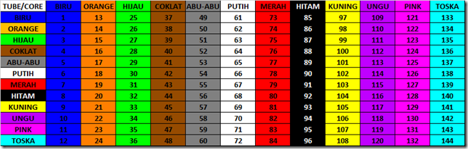
- Jika memiliki kabel serat optik dengan 48 core. Dalam jaringan redundan, 75% core digunakan untuk jalur utama, sementara sisanya digunakan untuk jalur cadangan. Berapa jumlah core yang dialokasikan untuk jalur cadangan?
12 core
- Dalam suatu fiber optic dengan kapasitas 96 core, setiap core melayani splitter 1:16. Jika satu splitter melayani maksimal 16 pelanggan, berapa jumlah pelanggan yang dapat dilayani oleh kabel tersebut?
1,536 pelanggan
- Mengapa penting untuk mendokumentasikan alokasi core dalam jaringan serat optik?
Untuk memudahkan troubleshooting dan pengelolaan kapasitas
- Dalam desain jaringan, optimalisasi pemakaian splitter biasanya dilakukan untuk
Semua jawaban benar
- Dalam efisiensi material, apa yang harus diprioritaskan dalam desain jaringan?
Penempatan FAT yang strategis
- Pemilihan kapasitas kabel feeder yang tepat bertujuan untuk
Memaksimalkan kapasitas FDT yang terhubung
- Ketergantungan terhadap material tambahan seperti clamp dan splice closure dapat diatasi dengan cara
Memilih jalur distribusi yang minim sambungan
- Berikut ini yang BUKAN merupakan langkah MyRepublic melakukan efisiensi Cost Per Homepass Adalah
Penambahan Jumlah Manpower Vendor

- Manakah material yang qty-nya TIDAK terkait langsung dengan jumlah item FAT dan FDT?
Clamp
- Salah satu concern dalam review BOQ adalah item yang qty-nya dihitung berdasarkan satuan panjang meter (m) karena sangat berpengaruh terhadap CPH. Manakah item berikut ini yang dalam BOQ dihitung per-meter?
Penarikan Kabel, Project Management, Jasa Survey & Design
- Per Januari 2025, sebelum lanjut melakukan DRM, langkah tambahan apakah yang harus dilakukan sebelum tahapan DRM di ASTRI ?
Review Boundary oleh Funnel
- Kapan kolom remarks pada form opname wajib diisi ?
Ada perubahan Splicing dan Testcom FAT
- Berikut ini yang merupakan pernyataan yang benar terkait Opname 2025 ...
Form Opname diupload oleh Waspang EMR
- Status "Approve 1" pada proses Opname artinya telah disetujui oleh ...
SND Manager, tapi harusnya TL NRO yg terbaru
- Peran Tim SND EMR dalam Project Opname adalah untuk ...
Membantu memastikan semua input dan material sesuai

Tambahan
- Kabel feeder adalah sebutan untuk kabel yang menguhubungkan ...
ODF dengan FDT
- Flow proses kerja snd yang benar adalah ...
DRM As Plan - PR/PO - DRM Pre ABD for RFS - DRM As built
- File apa saja yang diperlukan dalam pembuatan PR Cluster?
BoQ, file template Upload, KMZ, DWG, HPDB, TSSR, BA Permit
- File apa saja yang diperlukan dalam pembuatan PR Sub Feeder/Main Feeder?
BoQ, file template Upload, KMZ, DWG
- Hal Apa saja yang perlu diperhatikan pada file BoQ?
Data OLT Name, Cluster, Net Type, HP, Material Qty dan Service Qty
- Pada Sheet Summary Cost apa yang menjadi prioritas dan perlu diperhatikan?
Nilai Maksimal Cost Per Homepass (CPH)
- Berikut ini yang BUKAN merupakan File attachment dalam kelengkapan PR Feeder adalah,
HPDB
- Standar Cost per Homepass EMR saat ini yang benar, kecuali ...
Maksimal cph aerial cluster Rp 800.000
- Apa nama sub item pengamanan dan persiapan pada BOQ 2024 ?
Pengamanan & Persiapan (Kesehatan dan Keselamatan Kerja)
- Format koordinat apakah yang digunakan untuk menyimpan entitas data asset material di WebGIS?
Decimal
- Urutkan proses pembuatan PR Cluster!
1-10-9-8-3-2-6-7-5-4
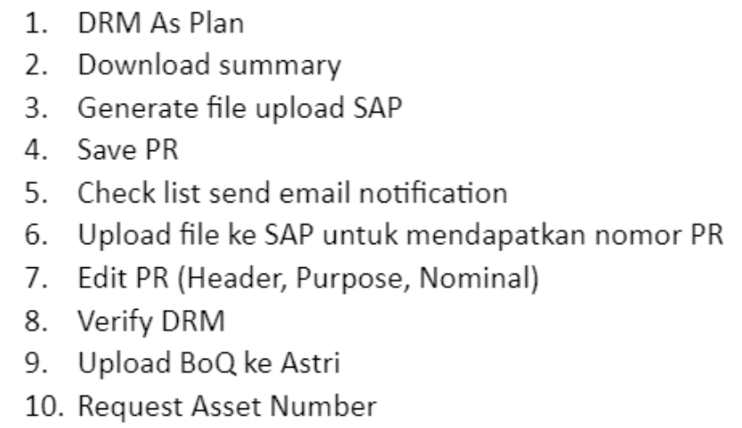
- Urutkan proses pembuatan PR Sub Feeder/Main Feeder!
1-10-6-7-5-4
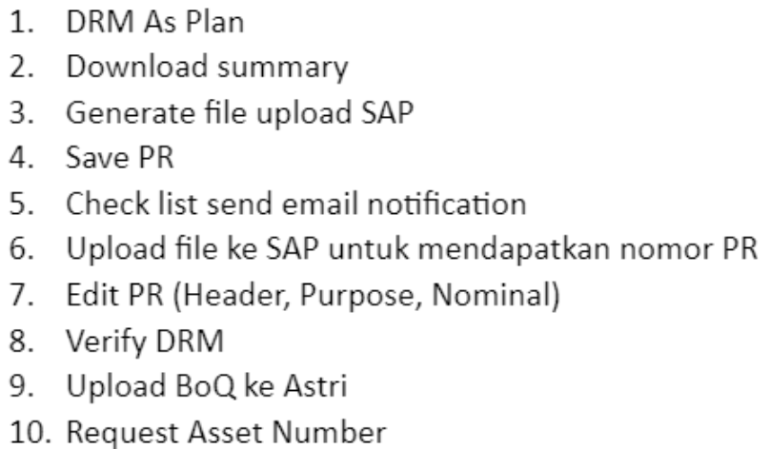
- Sebutkan tahap approval PR sampai release PO Number?
VP NRO – CTO – BC – CFO

- Pada Implementasi di lapangan, berapa ideal homepass yang dapat di coverage oleh 1 FAT?
8
- Berikut ini yang bukan menjadi informasi atau standard yang dibutuhkan untuk data HPDB adalah kecuali ….
Semua jawaban benar
- Informasi homepass dari residence type berikut yang menjadi standar dari data HPDB adalah ….
Nama perumahan/cluster
- Berdasarkan Guidebook NRO MyRepublic, informasi administratif berikut ini yang bukan termasuk dalam persyaratan atau standar untuk data HPDB Adalah
Nama jalan
- Untuk mendapatkan informasi terkait homepass yang menjadi database calon pelanggan MyRepublic yaitu dengan melakukan survey HPDB. Berikut ini yang melakukan survey HPDB awal dengan ke lokasi cluster setempat adalah ….
Vendor
- Apabila terjadi kesalahan koordinat HPDB pada sistim BOSS yang dikarenakan input awal tidak sesuai aktual, maka diperlukan perbaikan pada data HPDB tersebut. Yang melakukan update data Adalah
Developer system
- Apabila terjadi perbedaan alamat antara alamat pada list dan sistim BOSS, hal yang tepat dikerjakan oleh SnD adalah ….
Melakukan verifikasi alamat sesuai aktual dan dilakukan update pada sistem BOSS
- Pemasangan layanan free wifi MyRepublic (VIP NRO) dapat dipasang di lokasi berikut ini kecuali …..
Rumah Karyawan MyRepublic
- Data apa saja yang perlu dipersiapkan untuk mendokumentasikan data asset WebGIS?
HPDB, KMZ dan DWG
- Integrity merupakan salah satu poin Core Value MyRepublic. Maksud dari Integrity adalah ...
Bertindak sesuai dengan ucapan atau janji
- Manakah format penamaan FAT yang digunakan di data WebGIS?
TSI.018.A01
- Berikut yang merupakan tanggungjawab SnD dalam project roll out adalah kecuali..
mengurus perizinan roll out
- Apa typical kelayakan space untuk penempatan tiang?
Space lahan terdapat didepan perkarangan rumah
- Standar survei yang tidak wajib di report oleh PIC survey adalah ...
Mencatat biaya pengeluaran material yang digunakan
- Apa saja kriteria space yang tidak layak (Not Feasible)?
Tidak ada space lahan, karena lebar jalan < 2,5m dan Tidak ada space berm/trotoar, bibir jalan langsung ke saluran air got
- Berikut adalah yang bukan informasi alamat homepass building type ...
No Rumah
- Kode apa saja yang diperlukan untuk membuat Standar Coding OLT?
Kota - No Hub - No Sub Hub/OLT
- Jenis SubDuct apa yang digunakan untuk kabel distribusi?
Subduct Ungu, 3 strip putih
- Aplikasi apa saja yang digunakan untuk DRM Tools?
Astri & SAP
- Dalam bentuk extension apa file yang diupload ke astri untuk DRM Tools?
.csv
- Dalam bentuk extention apa file yang diupload ke SAP untuk Create PR?
.xls/.xlxs
- Apa saja Corporate Value My Republic?
Positive Attitude, Reliable, Integrity, Deliver, Excellent
- Pada tahun berapa My Republic hadir di Indonesia?
2015
- Jenis SubDuct apa yang digunakan untuk kabel DropCore?
Subduct Hitam 3 strip ungu
- Berikut ini yang termasuk tugas dari SND Region adalah, kecuali ...
Melakukan service & troubleshoot jaringan
- Fiber Optic mentransmisikan sinyal menggunakan?
Cahaya
- Bagian serat optik yang berfungsi sebagai tempat perambatan cahaya Adalah
Core
- Keunggulan produk dan layanan MyRepublic adalah, kecuali ...
Tidak ada promo
- Kepanjangan dari FTTH adalah ...
Fiber to the Home
- Tugas utama dari seluruh team NRO adalah ...
Menyukseskan Achievement Target HP RFS (Kuantitas dan Kualitas)
- Tindakan memberikan, menjanjikan, menyetujui, menuntut atau menerima barang/uang untuk melakukan tindakan yang tidak sesuai kewajiban dan memberikan keuntungan bagi pihak pemberi disebut ...
Suap
- Sebagai karyawan MyRepublic, jika menemukan dugaan atau kecurigaan adanya tindakan korupsi/suap. Maka tindakan yang perlu dilakukan adalah ...
Melaporkan melalui email anti-fraud dengan melampirkan bukti

FWA
- Apa yang dimaksud dengan FWA (Fixed Wireless Access)? *
Akses internet tetap menggunakan jaringan wireless sebagai last mile
- Perbedaan utama FWA dengan FTTH adalah pada… *
Media transmisi last mile ke pelanggan
- Teknologi yang paling umum digunakan untuk layanan FWA saat ini adalah… *
LTE / 5G
- Salah satu keunggulan utama FWA dibanding FTTH adalah… *
Deployment lebih cepat dan fleksibel
- Dalam konteks NRO, FWA paling cocok digunakan pada area… *
Area yang sulit ditarik fiber atau ROI FTTH rendah
- Perangkat utama di sisi pelanggan FWA disebut… *
CPE
- Salah satu tantangan utama FWA dibanding FTTH adalah… *
Kapasitas bandwidth terbatas dan terpengaruh kondisi radio
- Dari sisi perencanaan jaringan, faktor penting dalam implementasi FWA adalah… *
Line of Sight (LoS) dan coverage BTS

- Dalam FWA, kualitas layanan sangat dipengaruhi oleh… *
Cuaca dan interferensi radio
- Salah satu indikator utama kelayakan area untuk FWA adalah… *
Coverage dan kapasitas BTS
- Dari sisi time to market, FWA memiliki keunggulan karena… *
Minim pekerjaan sipil dan penarikan kabel
- Dalam kondisi demand tinggi, kualitas FWA bisa menurun karena… *
Kapasitas radio bersifat shared
- Kesimpulan paling tepat terkait FWA vs FTTH adalah… *
FWA dan FTTH saling melengkapi sesuai kondisi area
- Dibanding FTTH, FWA memiliki karakteristik kapasitas yang bersifat… *
Shared dan tergantung trafik sel
- Di bawah ini yang bukan merupakan area FWA MyRepublic adalah *
Jakarta
- Fixed Wireless Access (FWA) adalah layanan broadband yang menggunakan teknologi utama berupa … *
Jaringan radio (5G RAN)
- Target penetration rate FWA yang digunakan dalam perencanaan area Urban, Sub-urban, dan Rural adalah … *
30% di ppt
40%
- Target jumlah household di area urban untuk FWA adalah … *
2000 HH dalam radius 800 m
- Frekuensi yang lebih tinggi pada jaringan TDD umumnya memiliki karakteristik … *
Cakupan lebih pendek
- Pita lebar (frekuensi) yang digunakan untuk Project FWA MyRepublic adalah *
1.4 Ghz

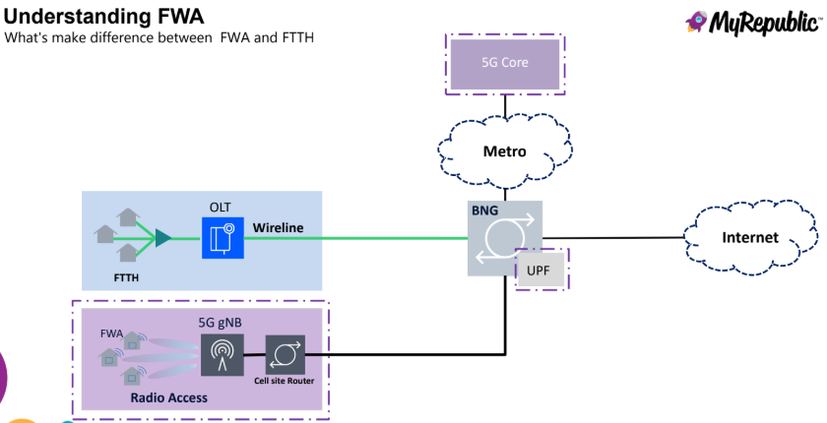

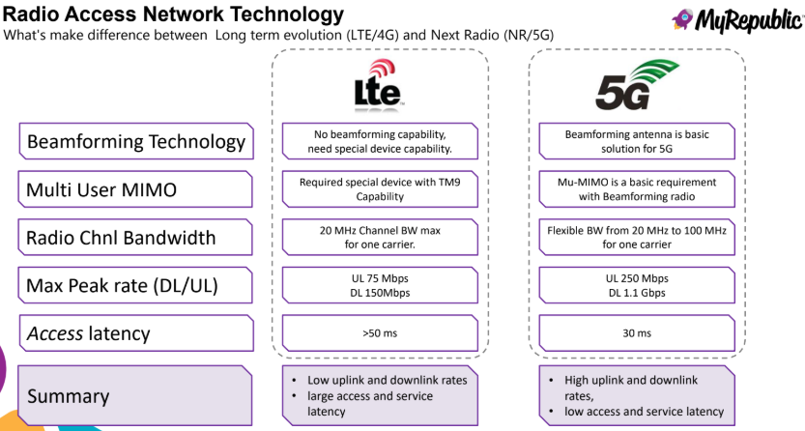
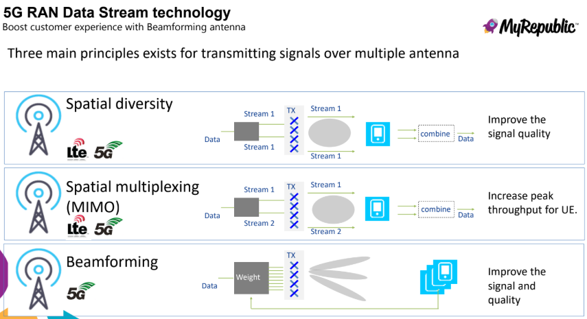

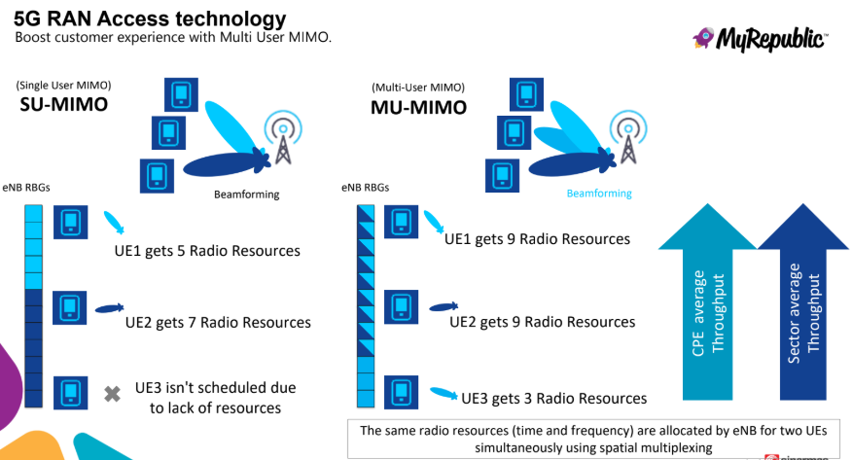
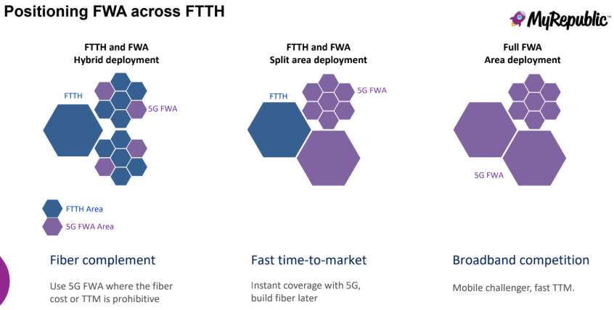

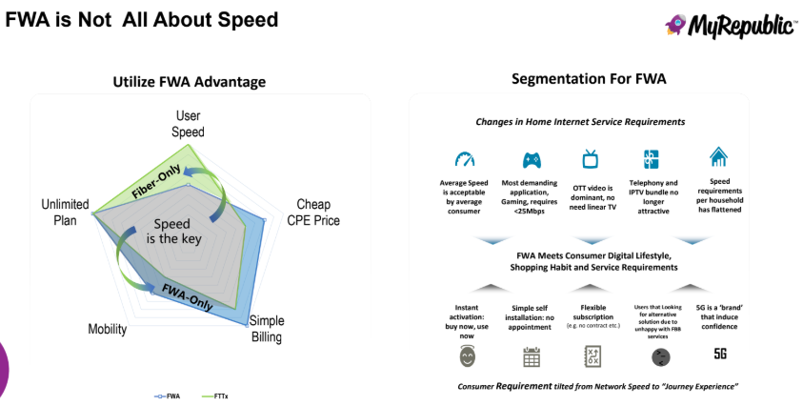
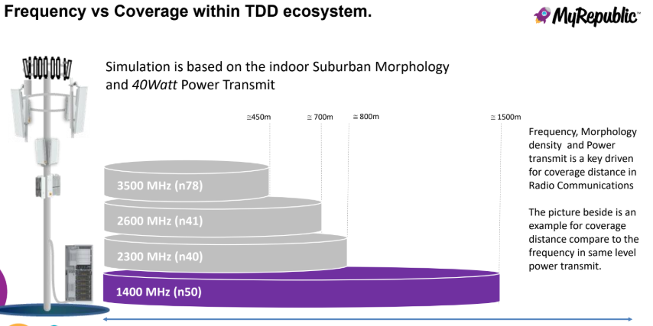

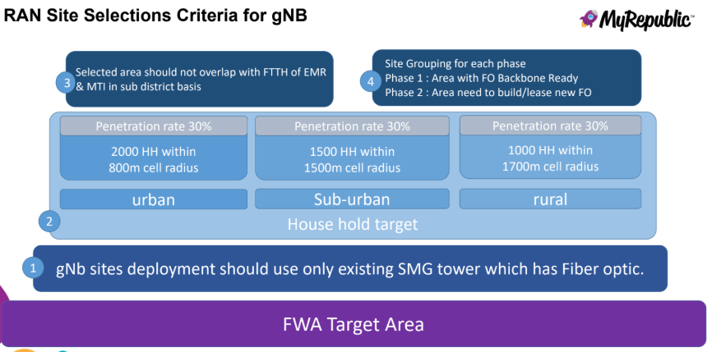
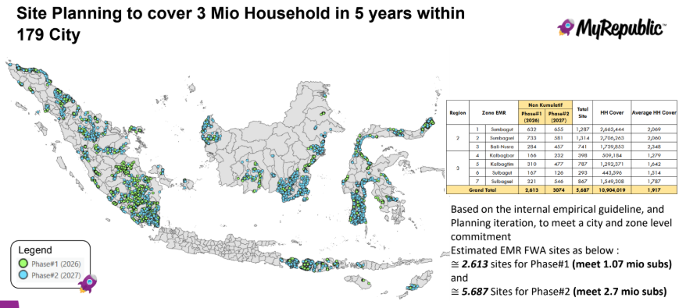

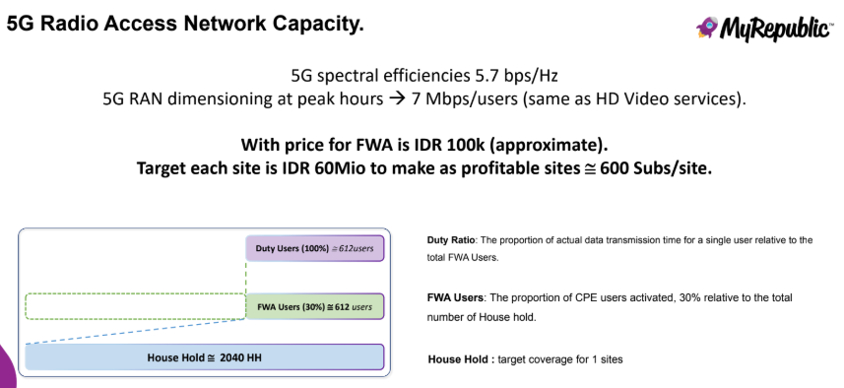

Standart Design
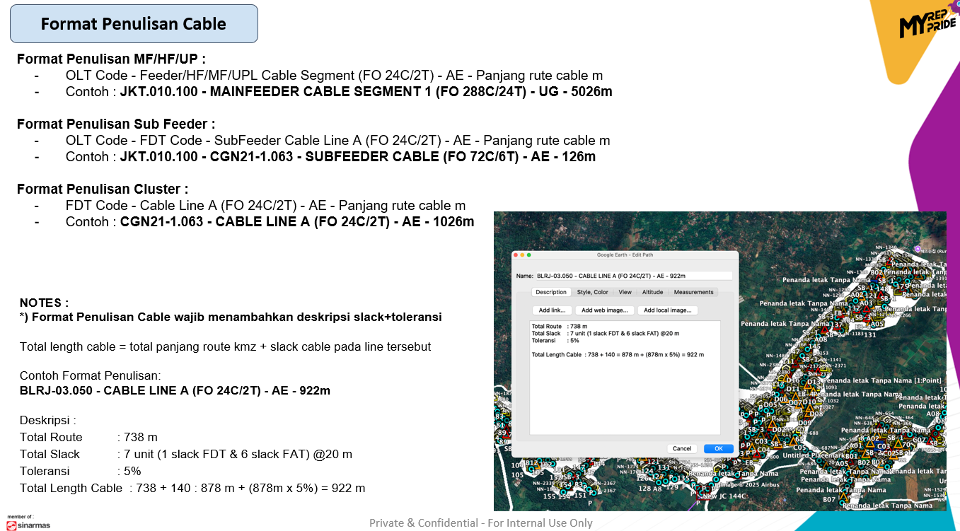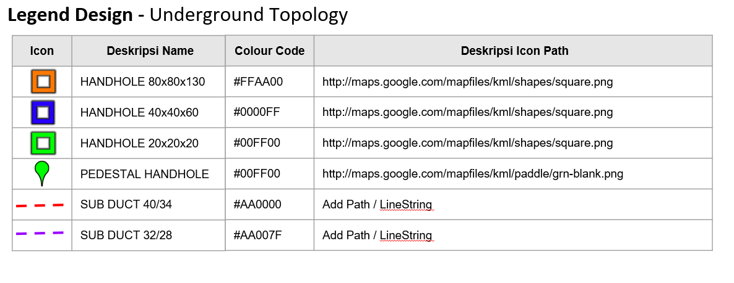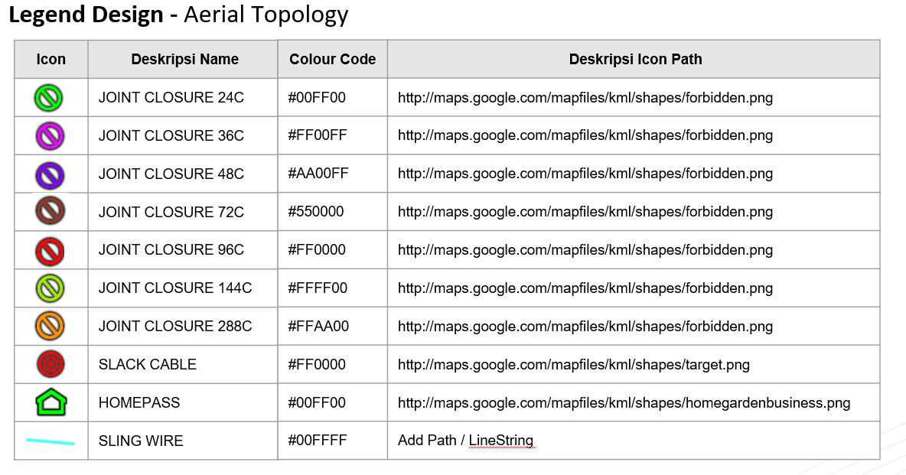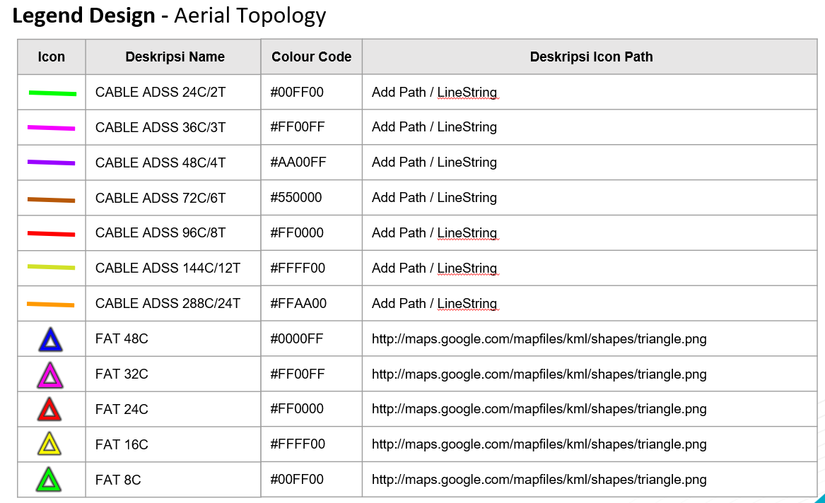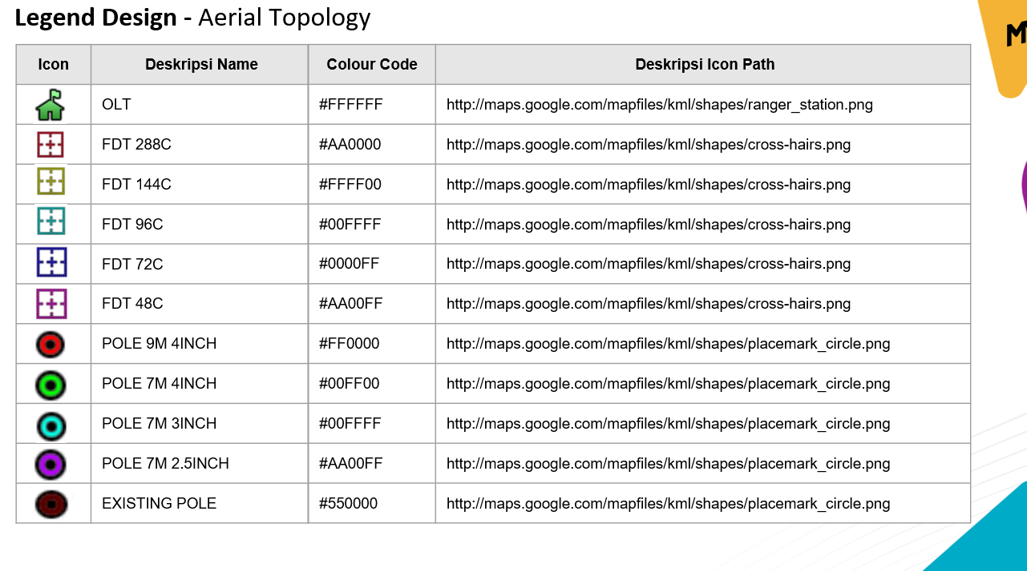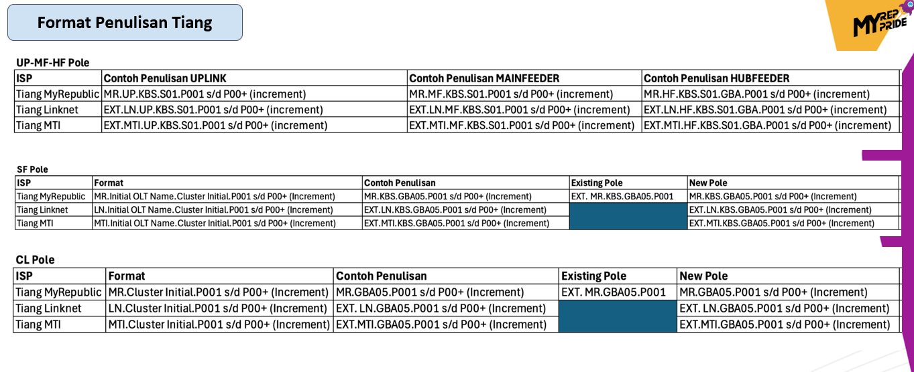

Astri
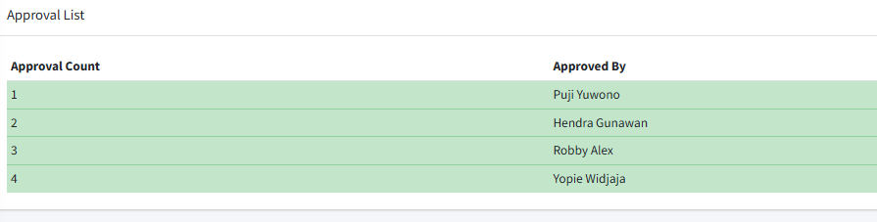
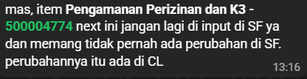
1000001914 PENGAMANAN PERIZINAN DAN K3 Pengamanan Perizinan dan K3

Aerial
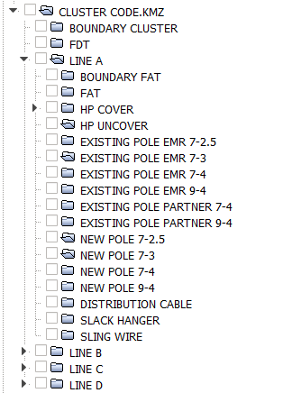
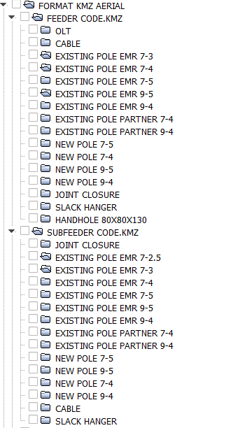
Underground
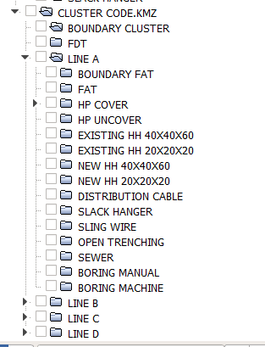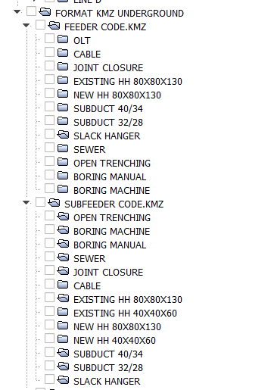
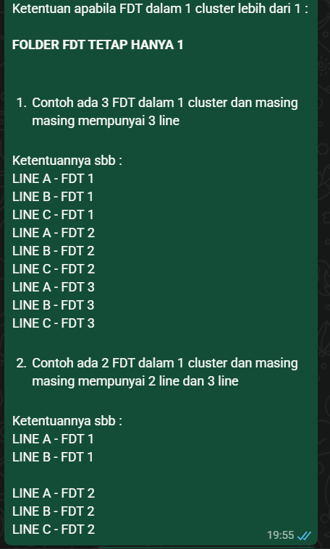

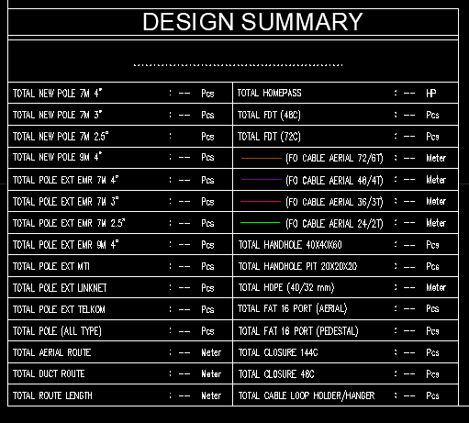
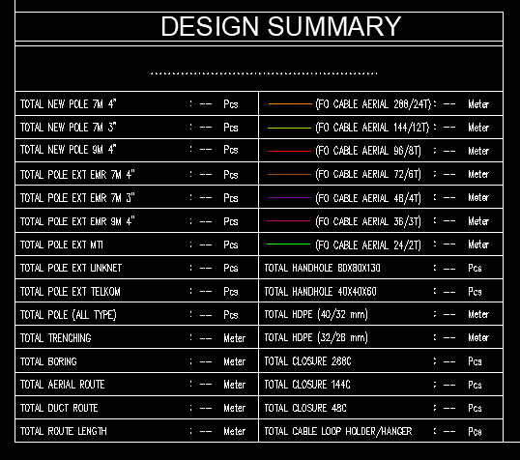
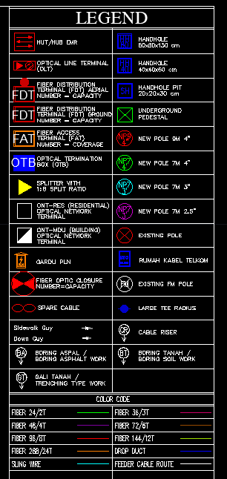
SF/MF/UPLINK CLUSTER



